Ejercicios de transformación de documentos XML

1. Indicar las expresiones XPath que habría que utilizar como valor del atributo “select” para acceder a los siguientes elementos:
a) Acceso a todos los nodos de nombre "titulo", dentro del contexto actual
select=”titulo”
b) Acceso a todos los nodos "titulo" que tengan como padre a "test1"
select=”test1/titulo”
c) Acceso al nodo raíz del documento XML
select=”/”
d) Acceso a todos los nodos "titulo" que tengan como antecesor a "test1"
select=”test1//titulo”
e) Acceso al primero de los nodos "titulo" que tengan como padre a "test1"
select=”test1/titulo[1]”
f) Acceso al último de los nodos "titulo" que tengan como padre a "test1"
select=”test1/titulo[last()]”
g) Acceso a los nodos "titulo" que sean pares y que tengan como padre a "test1"
select=”test1/titulo[position%2=0]”
h) Acceso a todos los nodos "titulo" en cualquier parte del documento
select=”//titulo”
i) Acceso a todos los nodos "titulo" en cualquier parte del documento, a partir del contexto actual
select=”.//titulo[1]”
j) Acceso a todos los nodos "titulo" que tengan como "abuelo" a "test1"
select=”test1/*/titulo”
k) Acceso a todos los nodos "titulo" que tengan un atributo "id"
select=”titulo[@id]”
l) Acceso a todos los nodos "titulo" que NO tengan un atributo "id"
select=”titulo[not(@id)]”
m) Acceso a todos los nodos "titulo" que tengan un atributo "id" con valor "XXX"
select=”titulo[@id=”XXX”]”
n) Acceso a todos los nodos "test1" que tengan un hijo "titulo" con valor "XXX"
select=”test1[titulo=”XXX”]”
o) Acceso a todos los nodos "test1" que tengan un hijo "titulo" con valor "XXX", normalizando la búsqueda, es decir, eliminado espacios en blanco al inicio y final del nodo:
select=”test1[normalize-space(titulo)=”XXX”]”
p) Acceso a todos los nodos "titulo" o "descripcion":
select=”//titulo | //descripcion”

2. Dado el siguiente documento XML:
<?xml version="1.0" encoding="ISO-8859-1"?>
<test1> <titulo>Prueba de reglas XSL</titulo><descripcion>Cuerpo del documento</descripcion><fecha>25/04/2011</fecha>
</test1>

a) Escribir una hoja de estilo XSLT para generar un documento html en el que:
- En la barra de título del navegador aparezca el contenido del elemento “titulo”
- En el cuerpo del documento aparezca el contenido de “titulo” con formato h1, seguido del contenido de “descripción” con formato “h3”.

b) Escribir otra hoja XSLT para que en el documento de salida aparezca:
- en primer lugar el contenido del elemento fecha con formato “h3”
- a continuación el contenido de “titulo” con formato h2

3. Dado el siguiente documento XML:
Documento original:
<?xml version="1.0" encoding="ISO-8859-1"?>
<ciudades>
<ciudad>
<nombre>Madrid</nombre>
<habitantes>3500000</habitantes>
</ciudad>
<ciudad>
<nombre>Málaga</nombre>
<habitantes>800000</habitantes>
</ciudad>
<ciudad>
<nombre>Toledo</nombre>
<habitantes>50000</habitantes>
</ciudad>
</ciudades>

a) Escribir la hoja de estilos XSLT necesaria para transformar el documento anterior en el siguiente:
Documento destino:
<?xml version="1.0" encoding="ISO-8859-1"?>
<html> <head> <title>Ejemplo XSLT</title></head><body><h2>Madrid</h2><h2>Málaga</h2><h2>Toledo</h2></body></html>

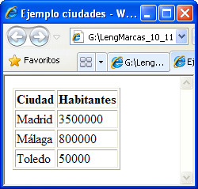
b) Escribir otra hoja de estilos XSLT para generar el siguiente documento html de salida:

c) Igual que el apartado anterior, pero mostrar las ciudades en orden alfabético inverso (Toledo, Málaga, Madrid).

4. Partiendo del siguiente documento XML:
Documento original:
<?xml version="1.0" encoding="ISO-8859-1"?>
<horario>
<dia>
<numdia>1</numdia>
<tarea prioridad="media">
<hora-ini>12</hora-ini>
<hora-fin>14</hora-fin>
<nombre>Tutorías</nombre>
</tarea>
</dia>
<dia>
<numdia>2</numdia>
<tarea prioridad="alta">
<hora-ini>12</hora-ini>
<hora-fin>14</hora-fin>
<nombre>Autómatas</nombre>
</tarea>
</dia>
<dia>
<numdia>4</numdia>
<tarea prioridad="alta">
<hora-ini>9</hora-ini>
<hora-fin>11</hora-fin>
<nombre>Procesadores de lenguajes</nombre>
</tarea>
<tarea>
<hora-ini>16</hora-ini>
<hora-fin>17</hora-fin>
<nombre>EDI</nombre>
</tarea>
</dia>
<dia>
<numdia>3</numdia>
<tarea prioridad="alta">
<hora-ini>9</hora-ini>
<hora-fin>11</hora-fin>
<nombre>Procesadores de lenguajes</nombre>
</tarea>
</dia>
<dia>
<numdia>5</numdia>
<tarea prioridad="baja">
<hora-ini>17</hora-ini>
<hora-fin>18</hora-fin>
<nombre>Ver la tele</nombre>
</tarea>
</dia>
</horario>

Escribir las hojas XSLT para generar los documentos de salida html con la información solicitada en cada caso. Para todos ellos, en la barra de título del explorador se verá la palabra “Horario”.

- El número de día de los días que aparecen en horario.xml, precedido de la palabra Dia.

- Las tareas a realizar después del miércoles. Incluir el día (en formato H2), y los nombres de las tareas (estas en forma de lista html). Cada día se separa del siguiente mediante una línea horizontal.

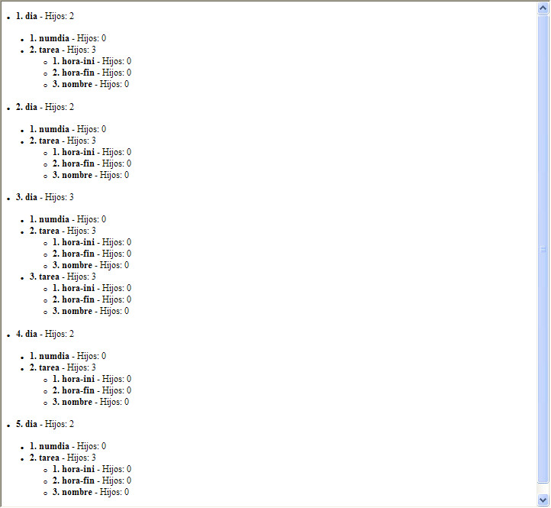
- Procesar todos los nodos del documento, mostrando para cada uno de ellos su número de orden (posición), su nombre (el del nodo) y el número de hijos que contiene. La información se mostrará en forma de lista en varios niveles.

- Para cada Para cada día, mostrar el número de día y su lista de tareas, incluyendo toda la información de cada una: nombre, prioridad, hora de inicio y de fin.
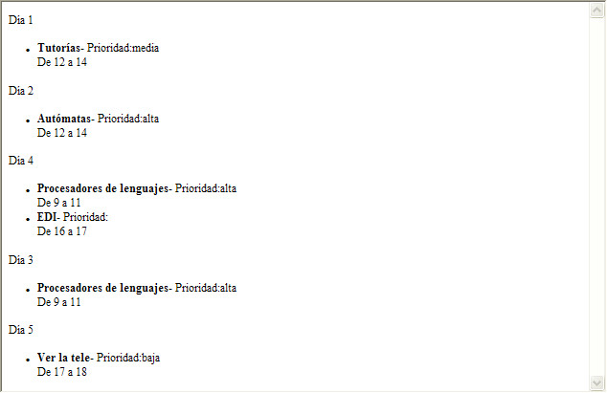

- Mostrar la misma información que en el apartado anterior, ordenada por número de día.

- Igual que el anterior, pero que no se muestre la "Prioridad" si la tarea no tiene este atributo.

5. Sea el siguiente documento XML con información sobre libros:
<?xml version="1.0" encoding="ISO-8859-1"?>
<?xml-stylesheet type= text/xsl href= dlibros3.xsl ?>
<repertorio>
<libro>
<titulo>Don Quijote de la Mancha</titulo>
<autor>Miguel de Cervantes</autor>
<anyo_pub>1987</anyo_pub>
<isbn>84-568-94-3</isbn>
</libro>
<libro>
<titulo>La Galatea</titulo>
<autor>Miguel de Cervantes</autor>
<anyo_pub>1989</anyo_pub>
<isbn>84-568-9424</isbn>
</libro>
<libro>
<titulo>La Celestina</titulo>
<autor>Fernando de Rojas</autor>
<anyo_pub>1998</anyo_pub>
<isbn>84-568-95-12</isbn>
</libro>
</repertorio>

Escribir una hoja XSLT para transformar el documento anterior en otro documento XML que incluya sólo los libros cuyo autor es Miguel de Cervantes.

